Μια μεγάλη γιορτή πλησιάζει
Πλησιάζει το Πάσχα. Η μητέρα άρχισε να καθαρίζει το σπίτι. Πλένει τις κουρτίνες και τα τζάμια. Καθαρίζει τα χαλιά. Συγυρίζει τα ντουλάπια και τους πάγκους.
Ο πατέρας βοηθά τη μητέρα. Καθάρισε και την αυλή. Παράγγειλε τα αρνιά.
Ένα απόγευμα οι γονείς έστειλαν τα παιδιά στον μπακάλη. Αγόρασαν κόκκινες μπογιές για τα αυγά και τέσσερις άσπρες λαμπάδες για τη νύχτα της Ανάστασης. Η Μαρία και ο Κώστας γύρισαν στο σπίτι ευχαριστημένοι.

................................................................................
- Αντιστοιχίζω σύμφωνα με το κείμενο: πατέρας ● ● Αγόρασαν λαμπάδες.
μητέρα ● ● Παράγγειλε αρνιά.
παιδιά ● ● Καθαρίζει το σπίτι.

.............................................................................
- Γράφω Σωστό ή Λάθος δίπλα από την πρόταση. Πλησιάζουν τα Χριστούγεννα.
Τη νύχτα της Ανάστασης κρατούμε λαμπάδες. Το Πάσχα κάνουμε τσουρέκια και βάφουμε κόκκινα αυγά.

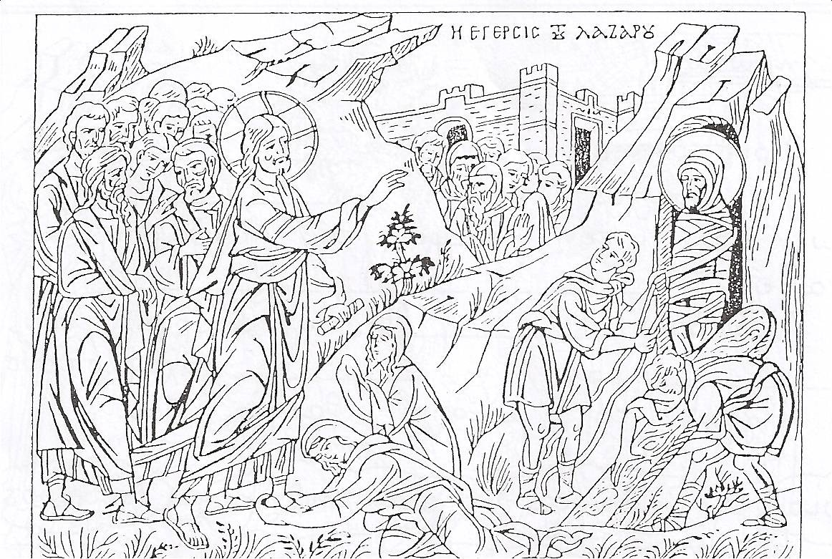

H ανάσταση του Λαζάρου

Στη Βηθανία ζούσε ένας φίλος του Χριστού, ο Λάζαρος. Είχε δυο αδερφές, τη Μάρθα και τη Μαρία.
Κάποτε ο Λάζαρος αρρώστησε βαριά. Οι αδερφές του κάλεσαν το Χριστό για να τον γιατρέψει.
Μέχρι, όμως, να φτάσει ο Χριστός ο Λάζαρος είχε πεθάνει και τον είχαν θάψει. Ο Χριστός πήγε με τους μαθητές του κοντά στον τάφο. Διάταξε να σηκώσουν την πλάκα του τάφου.
_ Λάζαρε, έλα έξω ! είπε ο Χριστός.
Ο Λάζαρος τότε σηκώθηκε, άνοιξε τα μάτια του και ζωντάνεψε. Ο Λάζαρος αναστήθηκε!
Η Μαρία, η Μάρθα και οι άλλοι συγγενείς έκλαιγαν από τη χαρά τους.

- Συμπληρώνω:
Λάζαρος, Λάζαρε, έλα έξω!, Βηθανία, αναστήθηκε

Ο Χριστός πήγε στη . Εκεί έμαθε πως ο φίλος

του ο είχε πεθάνει. Έξω από τον τάφο, ο

Χριστός φώναξε: « » Ο Λάζαρος .

- Απαντώ με ολοκληρωμένες προτάσεις:
- Ποιος ήταν ο Λάζαρος;

- Ποιες ήταν οι αδερφές του Λαζάρου;

- Μεγαλώνω την πρόταση (προσθέστε λόγια για τον Λάζαρο) :
Ο Λάζαρος ήταν από τη Βηθανία.

- Βάζω Σ ή Λ στο κουτάκι με τη σωστή πρόταση:
Ο Λάζαρος ήταν από την Κύπρο.
Ο Χριστός ανάστησε το Λάζαρο.

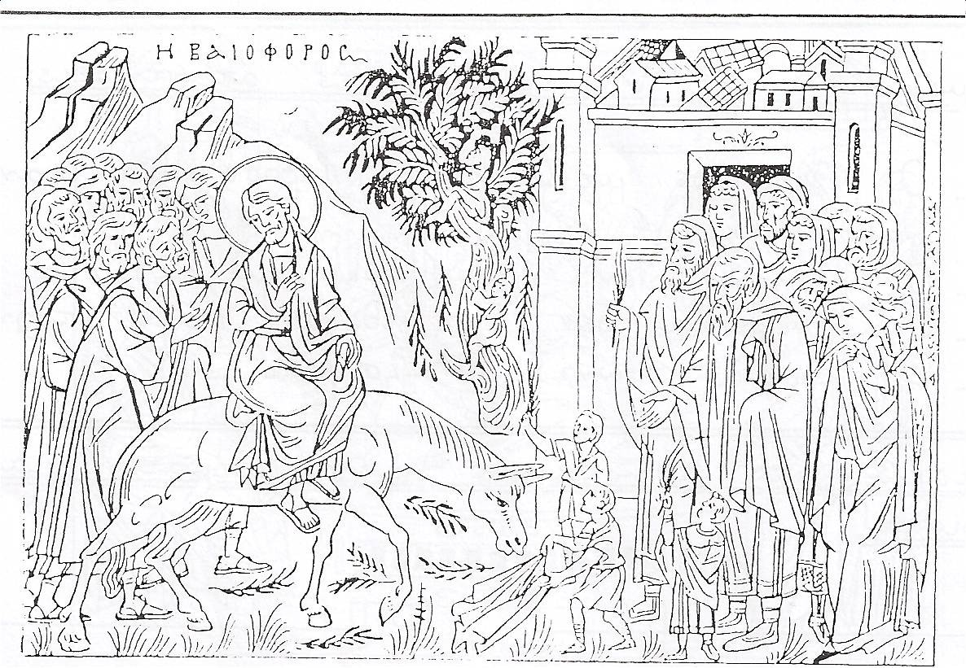
Η Κυριακή των Βαΐων

Μετά από την ανάσταση του Λαζάρου, ο Χριστός με τους μαθητές του έφυγαν από τη Βηθανία για να πάνε στα Ιεροσόλυμα.
Όταν πλησίασαν, ο Κύριος κουράστηκε και ζήτησε να ανέβει σε ένα γαϊδουράκι για να ξεκουραστεί λίγο.
Πολύς κόσμος μαζεύτηκε στους δρόμους για να υποδεχτεί το Γιο του Θεού. Έστρωναν κάτω ρούχα, κλαδιά ελιάς και βάγια* και φώναζαν:
«Ωσαννά, ευλογημένος ο ερχόμενος!»
Οι Γραμματείς και οι Φαρισσαίοι ζήλεψαν και αποφάσισαν να σκοτώσουν το Χριστό.
* βάγια = κλαδιά φοινικιάς

- Βάζω Σ ή Λ στις προτάσεις:
Ο Χριστός μπήκε στα Ιεροσόλυμα πάνω σε γαϊδουράκι.
Ο κόσμος τον υποδέχτηκε με κλαδιά ελιάς.
Οι Γραμματείς και οι Φαρισσαίοι υποδέχτηκαν με χαρά το Χριστό.
Ο κόσμος φώναζε: «Ωσαννά, ευλογημένος ο ερχόμενος!»

- Βρίσκω από το κείμενο άλλα ονόματα για το Χριστό:

.............................................................................
- Γράφω τις προτάσεις στον ενικό:
Οι άνθρωποι έστρωσαν κλαδιά ελιάς στους δρόμους.

Οι μαθητές ακολουθούσαν το Χριστό.

..............................................................................
- Αλλάζω τη λέξη, χωρίς να αλλάξει το νόημα. Ξαναγράφω την πρόταση (άλλο ρήμα):
Ο κόσμος έστρωνε κλαδιά για να περάσει ο Χριστός.

- Δυο ωραία παραμύθια: https://prwtokoudouni.weebly.com/uploads/2/1/5/3/21535154/%CE%9F_%CE%BA%CE%BF%CE%BA%CE%BA%CE%B9%CE%BD%CE%BF%CE%BB%CE%B1%CE%AF%CE%BC%CE%B7%CF%82_%CE%BA%CE%B1%CE%B9_%CE%B7_%CF%80%CE%B1%CF%80%CE%B1%CF%81%CE%BF%CF%8D%CE%BD%CE%B12.pdf
https://www.youtube.com/watch?v=aNQNYMcMe7A&t=71s
- Ένα ακόμη ζώο της ζούγκλας: https://www.youtube.com/watch?v=EaUyvBzXEeE
- Σήμερα πέφτει ο κλήρος στους :

ΘΑΝΟ & ΕΚΤΟΡΑ

Που σε λίγες μέρες θα έχουν γενέθλια!!!!!!

Τα μαθήματα μας θα συνεχιστούν μετά την Κυριακή του Θωμά
Να είστε όλοι καλά !
Με το καλό να ανταμώσουμε κι από κοντά
Θα σας στείλω οδηγίες στο email σας σχετικά με την ανακοίνωση του διευθυντή που έγινε χθες στην ιστοσελίδα του σχολείου
ΚΑΛΟ ΠΑΣΧΑ!!!

